TÍTULO DO ARTIGO
Alberto Caeiro¹, Álvaro de Campos¹, Ricardo Reis²
¹Departamento de Ciências Ambientais, Universidade Federal do Tejo
²Centro de Estudos do Meio Ambiente, Universidade Estadual do Alentejo

Resumo: Resumo em português.
Abstract: Resumo em inglês
Introdução
A estrutura aqui apresentada (Introdução, Metodologia, Resultados, Discussão) é apenas uma sugestão para organização do texto. No entanto, Bibliografia é obrigatória.
Metodologia
Texto texto (Figura 1)...
Figura 1 -- Exemplo de figura. Figuras devem ser diretamente inseridas a partir de um arquivo externo (menu Inserir, Figura).
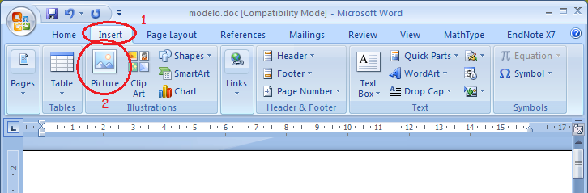
Resultados
Texto texto (Tabela 1)...
Tabela 1 -- Exemplo de tabela. Favor centralizar a tabela (selecione a tabela clicando no ícone “” próximo à tabela, depois clique em “”)
Área de Avaliação | Classificação
ADMINISTRAÇÃO PÚBLICA E DE EMPRESAS, CIÊNCIAS CONTÁBEIS E TURISMO | B4
ARTES / MÚSICA | B4
BIODIVERSIDADE | C
BIOTECNOLOGIA | C
CIÊNCIAS AMBIENTAIS | B2
CIÊNCIAS BIOLÓGICAS I | C
CIÊNCIAS BIOLÓGICAS II | C
CIÊNCIAS DA RELIGIÃO E TEOLOGIA | C
DIREITO | B4
EDUCAÇÃO | B4
EDUCAÇÃO FÍSICA | B5
ENGENHARIAS I | C
ENGENHARIAS II | B5
ENGENHARIAS III | B5
ENSINO | B1
FARMÁCIA | C
GEOCIÊNCIAS | B5
GEOGRAFIA | B4
HISTÓRIA | C
INTERDISCIPLINAR | B3
MEDICINA II | B5
NUTRIÇÃO | C
PLANEJAMENTO URBANO E REGIONAL / DEMOGRAFIA | B4
PSICOLOGIA | B4
QUÍMICA | C
SOCIOLOGIA | C
ZOOTECNIA / RECURSOS PESQUEIROS | C

Discussão
Texto texto ...
Bibliografia
COMO FAZER REFERÊNCIAS: bibliográficas, eletrônicas e demais formas de documentos. Maria Bernardete Martins Alves e Susana M. De Arruda. Disponível em: <http://bu.ufsc.br/framerefer.html>. Acesso em: 21 de Julho de 2017.
Como publicar - Normas de publicação na Educação Ambiental em Ação. Berenice Adams, Júlio Trevisan e Sandra Barbosa. Educação Ambiental em Ação. Disponível em: < http://www.revistaea.org/artigo.php?idartigo=872>. Acesso em: 21 de Julho de 2017.

